Спортивная неделя: 5-11 апреля
5-6 апреля, понедельник-вторник
В спорткомплексе «Арена Рыльск» сборные команды девушек и юношей Конышевского района приняли участие в дивизиональном этапе чемпионата школьной баскетбольной лиги «КЭС-БАСКЕТ». Соревнования проводились по олимпийской системе (участник выбывает после первого проигрыша).
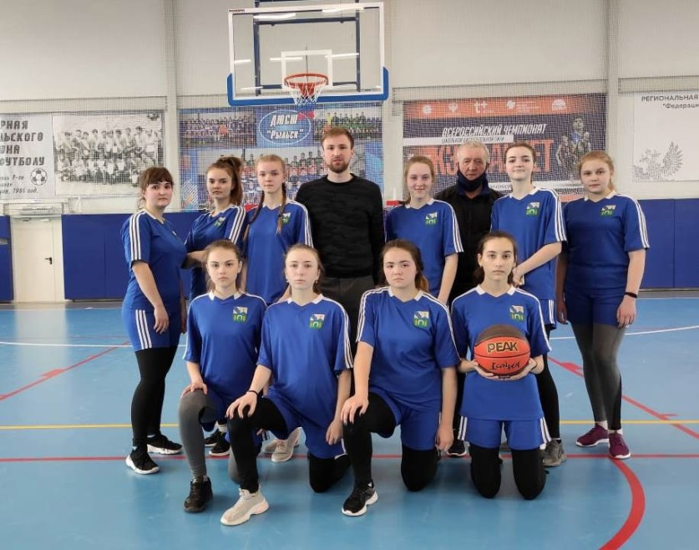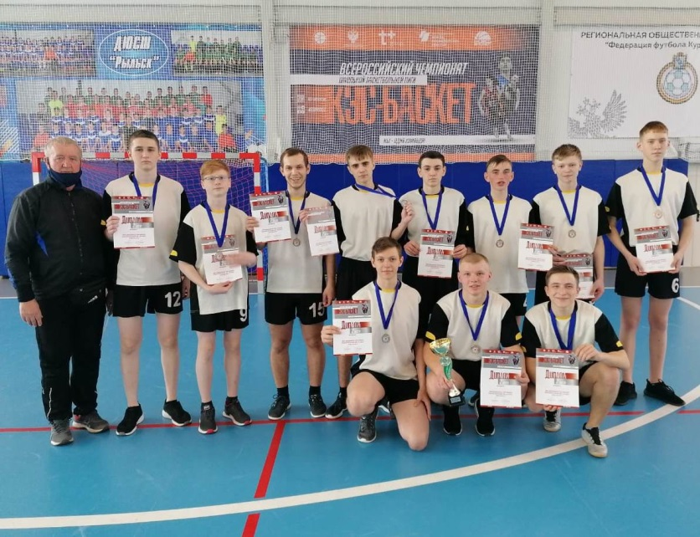
Дивизион «Юг». Результаты:

Девушки.
Конышевский район 13:38 г. Рыльск

Юноши.
Конышевский район 35:25 Глушковский район
г. Рыльск 54:31 Конышевский район

7 апреля, среда
Всероссийская акция «10 тысяч шагов к жизни», приуроченная ко Всемирному дню здоровья прошла в Конышевском районе.
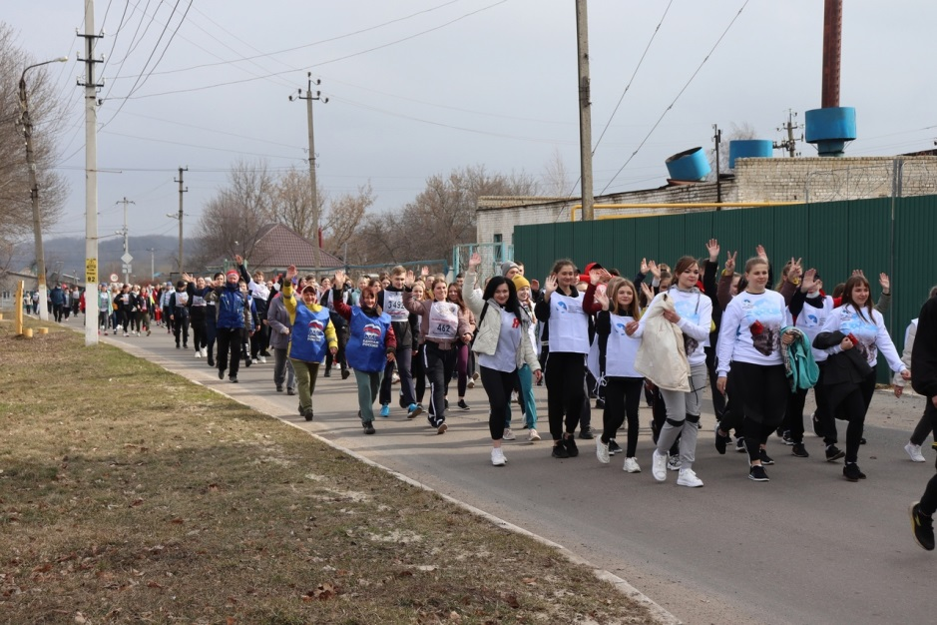
Подробнее: https://vk.com/wall-161885642_1543
10 апреля, суббота
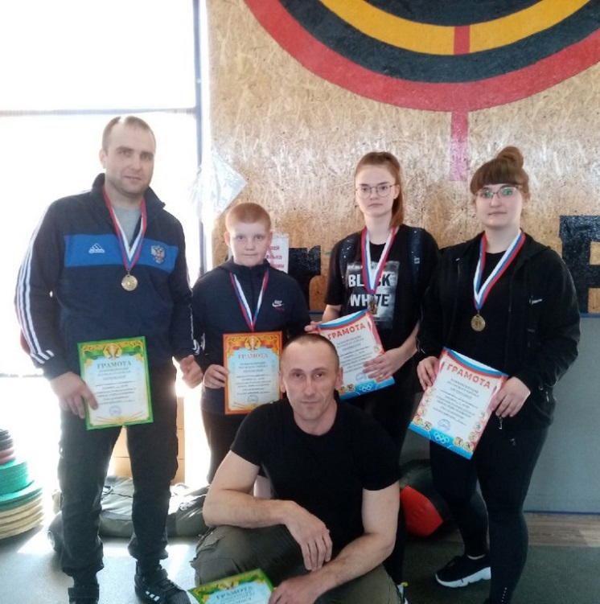
В физкультурно-оздоровительном комплексе «Сейм» состоялись соревнования по гиревому спорту, посвященные 60-летию первого полета человека в космос. Конышевские атлеты (Алексей Евдокимов, Ярослав Стариковский, Анастасия и Кристина Гришаевы) под руководством Александра Рыжкова завоёвывают четыре золотых и одну серебряную медаль.
Подробнее: https://vk.com/wall-177998732_3236
10 апреля, суббота
Команда Конышевского района занимает второе место на региональном этапе фестиваля ВФСК «ГТО» среди трудовых коллективов.
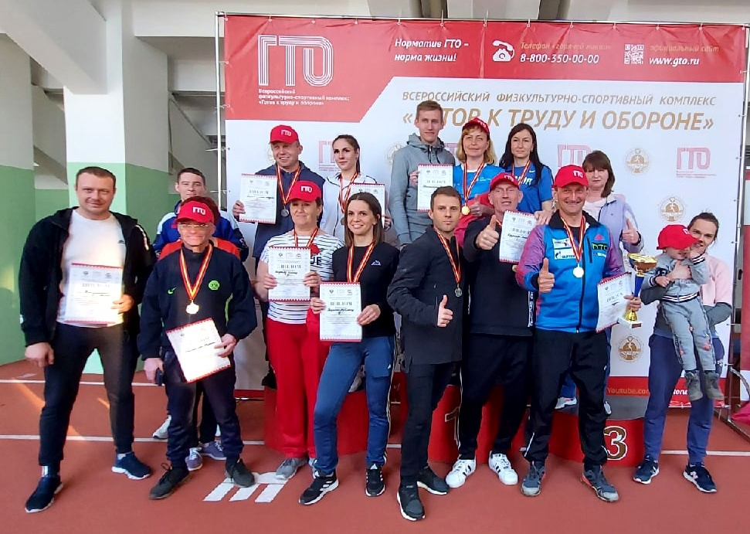
Команду с лучшим результатом среди муниципальных районов составили: Анна Щёкина, Елена Разинькова, Елена Киреева, Марина Ульянцева, Александр Палажко, Роман Хопин, Баранников Андрей, Николай Грабушев.
Подробнее: https://vk.com/wall-178193102_870
11 апреля, воскресенье
В ФОКе «Чемпион» конышевские волейболисты провели матч пятого тура групповой стадии турнира ВК «Меркурий» среди мужских команд. Наша команда встретилась с коллективом из Рыльска. Победа гостей – 0:3 (18:25, 18:25, 15:25).
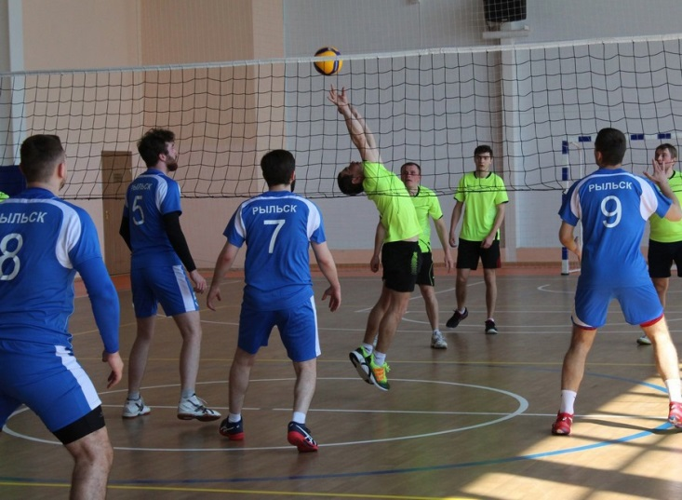
Исп. фото: «Трибуна» Конышевка, ГТО Курская область

